**"Жалпы білім беретін мектептердегі білім алушылар мен тәрбиеленушілердің жекелеген санаттарына тегін және жеңілдетілген тамақтандыруды ұсыну" мемлекеттік қызмет регламентін бекіту туралы**

Күшін жойған

Астана қаласы әкімдігінің 2015 жылғы 21 тамыздағы № 107-1461 қаулысы. Астана қаласының Әділет департаментінде 2015 жылы 23 қыркүйекте № 945 болып тіркелді. Күші жойылды - Астана қаласы әкімдігінің 2018 жылғы 17 сәуірдегі № 107-566 қаулысымен

      Ескерту. Күші жойылды - Астана қаласы әкімдігінің 17.04.2018 [№ 107-566](https://adilet.zan.kz/kaz/docs/V18ABW01173#3) (жарияланған күнінен кейін күнтізбелік он күн өткен соң қолданысқа енгізіледі) қаулысымен.

      Қазақстан Республикасының "[Қазақстан Республикасындағы жергілікті мемлекеттік басқару және өзін-өзі басқару туралы](https://adilet.zan.kz/kaz/docs/Z010000148_#z0)" 2001 жылғы 23 қаңтардағы, "[Мемлекеттік көрсетілетін қызметтер туралы](https://adilet.zan.kz/kaz/docs/Z1300000088#z0)" 2013 жылғы 15 сәуірдегі заңдарына, Қазақстан Республикасы Білім және ғылым министрінің "Отбасы және балалар саласында көрсетілетін мемлекеттік қызметтер стандарттарын бекіту туралы" 2015 жылғы 13 сәуірдегі № 198 [бұйрығына](https://adilet.zan.kz/kaz/docs/V1500011184" \l "z0) сәйкес Астана қаласының әкімдігі **ҚАУЛЫ ЕТЕДІ**:

      1. Қоса беріліп отырған "Жалпы білім беретін мектептердегі білім алушылар мен тәрбиеленушілердің жекелеген санаттарына тегін және жеңілдетілген тамақтандыруды ұсыну" мемлекеттік қызмет [регламенті](https://adilet.zan.kz/kaz/docs/V15ABW00945#z8) бекітілсін.

      2. "Отбасы және балалар саласында жергілікті атқарушы органдар көрсететін мемлекеттік көрсетілетін қызметтер регламенттерін бекіту туралы" Астана қаласы әкімдігінің 2014 жылғы 29 мамырдағы № 107-890 [қаулысы](https://adilet.zan.kz/kaz/docs/V14A0000820" \l "z0) (Нормативтiк құқықтық актiлердiң мемлекеттiк тiзiлiмiнде 2014 жылғы 10 шілдеде № 820 болып тіркелген, 2014 жылғы 15 шілдедегі № 77 (3134) "Астана ақшамы", 2015 жылғы 15 шілдедегі № 76 (3152) "Вечерняя Астана" газеттерінде жарияланған).

      3. "Астана қаласының Білім басқармасы" мемлекеттік мекемесінің басшысы осы қаулыны, кейіннен ресми және мерзімдік баспа басылымдарында, сондай-ақ Қазақстан Республикасының Үкіметі белгілеген интернет-ресурста және Астана қаласы әкімдігінің интернет-ресурсында жариялаумен, әділет органында мемлекеттік тіркеуді қамтамасыз етсін.

      4. Осы қаулының орындалуын бақылау Астана қаласы әкімінің орынбасары Е.Ә. Аманшаевқа жүктелсін.

      5. Осы қаулы алғашқы ресми жарияланған күнінен бастап күнтізбелік он күн өткен соң қолданысқа енгізіледі.

|  |  |
| --- | --- |
| Астана қаласының әкімі | Ә. Жақсыбеков |

|  |  |
| --- | --- |
|  | Астана қаласы әкімдігінің 2015 жылғы 21 тамыздағы № 107-1461 қаулысымен бекітілген |

"Жалпы білім беретін мектептердегі білім алушылар мен тәрбиеленушілердің жекелеген санаттарына тегін және жеңілдетілген тамақтандыруды ұсыну" мемлекеттік қызмет регламенті  
1. Жалпы ережелер

      1. "Жалпы білім беретін мектептердегі білім алушылар мен тәрбиеленушілердің жекелеген санаттарына тегін және жеңілдетілген тамақтандыруды ұсыну" мемлекеттік қызметі (бұдан әрі – мемлекеттік қызмет) Астана қаласы әкімдігінің уәкілетті органы – "Астана қаласының Білім басқармасы" мемлекеттік мекемесі (бұдан әрі – қызмет көрсетуші) болып табылады. Регламент Қазақстан Республикасы Білім және ғылым министрінің "Отбасы және балалар саласында көрсетілетін мемлекеттік стандарттарды бекіту туралы" 2015 жылғы 13 сәуірдегі № 198 [бұйрығымен](https://adilet.zan.kz/kaz/docs/V1500011184" \l "z0) бекітілген "Жалпы білім беретін мектептердегі білім алушылар мен тәрбиеленушілердің жекелеген санаттарына тегін және жеңілдетілген тамақтандыруды ұсыну" мемлекеттік қызмет стандартының (бұдан әрі – Стандарт) негізінде әзірленді.

      2. Мемлекеттік қызмет көрсету нысаны – электрондық (ішінара автоматтандырындан) және (немесе) қағаз түрінде.

      3. Мемлекеттік қызмет көрсету нәтижесі Стандарттың [1-қосымшасына](https://adilet.zan.kz/kaz/docs/V1500011184#z24) сәйкес жалпы білім беретін мектепте тегін және жеңілдетілген тамақтандыруды ұсыну туралы анықтама болып табылады.

      Өтініштерді қабылдау қызмет көрсетуші немесе "электрондық үкіметтің" www.e.gov.kz веб-порталы (бұдан әрі – портал) арқылы жүзеге асырылады.

2. Мемлекеттік қызмет көрсету үдерісінде қызмет берушінің құрылымдық бөлімшелерінің (қызметкерлерінің) іс-қимыл тәртібінің сипаттамасы

      4. Мемлекеттік қызмет көрсету бойынша рәсімдерді (іс-қимылдарды) бастауға негіздеме көрсетілетін қызметті алушының Стандарттың [2-қосымшасына](https://adilet.zan.kz/kaz/docs/V1500011184#z66) сәйкес өтініші, Стандарттың [9-тармағында](https://adilet.zan.kz/kaz/docs/V1500011184#z361) көрсетілген тізімге сәйкес құжаттар топтамасы негіз болады.

      5. Мемлекеттік қызмет көрсету үдерісінің құрамына кіретін әрбір рәсімнің (іс-қимылдың) мазмұны, оны орындау ұзақтығы:

      1-әрекет – келіп түскен құжаттарды қызмет берушінің кеңсесінде қабылдау және тіркеу, қызмет берушінің қарауына жіберу – құжат тапсырған күні 20 (жиырма) минуттан аспайды;

      2-әрекет – қызмет берушінің басшысымен құжаттарды қарауы, қаралған құжаттарды орындау үшін қызмет берушінің маманына беруі - құжатты қабылдаған күні 20 (жиырма) минут ішінде;

      3-әрекет – қызмет берушінің маманымен құжаттарды Стандарттың [9-тармағында](https://adilet.zan.kz/kaz/docs/V1500011184#z361) көрсетілген талаптарға сәйкестігін қарауы және мемлекеттік қызметті көрсету туралы анықтаманы беруге дайындауы және қызмет берушінің басшысына нәтежесін қол қоюға жіберуі - 3 (үш) жұмыс күн ішінде;

      4-әрекет – қызмет берушінің басшысымен мемлекеттік көрсетілетін қызмет нәтижесіне қол қоюы және қызмет берушінің кеңсесіне жолдауы - құжатты тапсырған күні 20 (жиырма) минут ішінде;

      5-әрекет – қызмет берушінің басшысымен қол қойылған мемлекеттік көрсетілетін қызмет нәтижесін қызметті алушыға жіберу - 1 (бір) жұмыс күні ішінде.

      Мемлекеттік қызмет көрсетудің мерзімі құжат тапсырған күннен бастап – 5 (бес) жұмыс күнінен кешіктірілмейді.

      6. Регламенттің 2-бөлімінің 5-тармағында көрсетілген 1-әрекет бойынша мемлекеттік қызмет көрсету бойынша іс-қимыл (әрекет) нәтижесі құжаттарды қызмет берушінің бөлім басшысына беру болып табылады. Қызмет берушінің бөлім басшысына жіберілген құжаттар пакеті Регламенттің 2-бөлімінің 5-тармағында көрсетілген 2-әрекетті орындаудың бастамасы үшін негіз болып табылады.

      Регламенттің 2-бөлімінің 5-тармағында көрсетілген 2-әрекет нәтижесі қызмет беруші бөлім басшысының құжаттарды қарауы және қызмет беруші бөлім басшысымен қол қойылған құжаттарды Регламенттің 2-бөлімінің 5-тармағында көрсетілген 3-әрекетті орындау үшін негіз болып табылатын қызмет берушінің бөлім маманына беру болып табылады.

      Регламенттің 2-бөлімінің 5-тармағында көрсетілген 3-әрекет бойынша нәтиже қызмет беруші бөлімі маманының Стандарттың 9-тармағымен көзделген талаптарға сәйкестігін қарауы болып табылады және анықтаманы дайындау Регламенттің 2-бөлімінің 5-тармағында көрсетілген 4-әрекетті орындау үшін негіз болып табылады.

      Регламенттің 2-бөлімінің 5-тармағында көрсетілген 4-әрекет бойынша нәтиже Регламенттің 2-бөлімінің 5-тармағында көрсетілген 5-әрекеттің орындалуы үшін негіз болып табылатын қызмет берушінің бөлім басшысымен мемлекеттік көрсетілетін қызмет нәтижесіне қол қоюы болып табылады. Регламенттің 2-бөлімінің 5-тармағында көрсетілген 5-әрекет нәтижесі қызмет берушінің бөлім басшысымен қол қойылған нәтижені қызмет алушыға жіберуі болып табылады.

3. Мемлекеттік қызмет көрсету үдерісінде құрылымдық бөлімшелер (қызметкерлер) мен көрсетілетін қызметті берушінің өзара іс-қимыл тәртібінің сипаттамасы

      7. Мемлекеттік қызмет көрсету үдерісіне қатысатын қызмет берушілердің құрылымдық бөлімшелерінің (қызметкерлерінің) тізбесі:

      қызмет берушінің кеңсе қызметкері;

      қызмет берушінің басшысы;

      қызмет берушінің маманы.

      8. Рәсімдердің (іс-әрекеттің) реттілігінің сипаттамасы осы Регламенттің [1-қосымшасына](https://adilet.zan.kz/kaz/docs/V15ABW00945#z21) сәйкес әрбір рәсімді (әрекетті) өтудің блок-сызбасында көрсетіліп жазылған.

4. Халыққа қызмет көрсету орталықтарымен және (немесе) өзге де көрсетілетін қызметті берушілермен өзара іс-қимыл тәртібін, сондай-ақ мемлекеттік қызмет көрсету үдерісінде ақпараттық жүйелерді пайдалану тәртібінің сипаттамасы

      9. Қызметті беруші мен қызметті алушының "Электрондық үкімет" порталы арқылы мемлекеттік қызмет көрсету кезіндегі жүгіну тәртібі мен рәсімдерінің (әрекеттің) реттілігі осы Регламенттің [3-қосымшасында](https://adilet.zan.kz/kaz/docs/V15ABW00945#z23) көрсетілген:

      қызметті алушы жеке сәйкестендіру нөмірі (бұдан әрі – ЖСН) және парольдің көмегімен (ЭҮП-да тіркелмеген алушылар үшін жүзеге асырылады) "электрондық үкімет" порталында (бұдан әрі – ЭҮП) тіркеуді жүзеге асырады;

      1-үдеріс – электрондық мемлекеттік қызметті алу үшін көрсетілетін қызметті алушының ЭҮП–ға ЖСН мен парольді (авторландыру үдерісі) енгізуі;

      1-шарт – ЖСН мен пароль арқылы тіркелген қызметті алушы туралы деректердің түпнұсқалылығын ЭҮП-да тексеру;

      2-үрдіс – қызметті алушының деректерінде бұзушылықтардың болуына байланысты ЭҮП авторландырудан бас тарту туралы хабарламаны қалыптастыру;

      3-үдеріс – қызметті алушының Регламентте көрсетілген қызметті таңдауы, қызмет көрсету үшін сұрау салу нысанын экранға шығаруы және оның құрылымы мен форматтық талаптарын ескере отырып, қызмет алушының нысанды толтыруы (деректерді енгізуі), Стандарттың [9-тармағында](https://adilet.zan.kz/kaz/docs/V1500011184#z361) көрсетілген қажетті құжаттарды электронды түрде сұрау салу нысанына бекітуі, сондай-ақ қызметті алушының сұрау салуды куәландыру (қол қою) үшін ЭЦҚ тіркеу куәлігін таңдауы;

      2-шарт – ЭҮП-да ЭЦҚ тіркеу куәлігінің қолданыс мерзімін, қайтарып алынған (күші жойылған) тіркеу куәліктері тізімінде болмауын, сондай-ақ (сұрау салуда көрсетілген ЖСН мен ЭЦҚ тіркеу куәлігінде көрсетілген ЖСН арасындағы) сәйкестендіру деректерінің сәйкес келуін тексеру;

      4-үдеріс – қызметті алушының ЭЦҚ түпнұсқалылығының расталмауына байланысты сұратып отырған электрондық қызметті көрсетуден бас тарту туралы хабарламаны қалыптастыру;

      5-үдеріс – қызметті берушінің ЭЦҚ көмегімен электрондық мемлекеттік қызмет көрсету үшін сұрауды куәландыру және электрондық құжатты (сұрауды) "электрондық үкімет" шлюзі (бұдан әрі – ЭҮШ) арқылы ЖАО өңдеу үшін "электрондық үкіметтің" өңірлік шлюзі (бұдан әрі – ЭҮӨШ) автоматтандырылған жұмыс орны (бұдан әрі – АЖО) жолдау;

      6-үдеріс – электрондық құжатты ЭҮӨШ АЖО-да тіркеу;

      3-шарт – қызмет беруші бөлім маманының көрсетілетін қызметті алушының Стандартта көрсетілген және электрондық қызметті көрсету үшін негіз болатын қоса берілген құжаттарының сәйкестігін тексеруі (өңдеуі);

      7-үдеріс – көрсетілетін қызметті алушының құжаттарында бұзушылықтар болуына байланысты сұратып отырған электрондық мемлекеттік қызметті көрсетуден бас тарту туралы хабарлама қалыптастыру;

      8-үдеріс – қызметті алушының қалыптастырған электрондық мемлекеттік қызметтің нәтижесін (электрондық құжат нысанындағы анықтаманы) алуы. Электрондық құжат қызмет берушінің ЭЦҚ қолдану арқылы қалыптастырылады, қызметті алушы "электрондық үкімет" порталы тіркеуді ЖСН мен парольдің көмегімен жүзеге асырады. Қызметті беруші мен қызметті алушының ЭҮӨШ АЖО электрондық порталы арқылы мемлекеттік қызмет көрсету кезіндегі жүгіну тәртібі мен рәсімдерінің (әрекеттің) реттілігі осы Регламенттің [2-қосымшасында](https://adilet.zan.kz/kaz/docs/V15ABW00945#z22) блок-сызбада көрсетілген.

|  |  |
| --- | --- |
|  | "Жалпы білім беретін мектептердегі білім алушылар мен тәрбиеленушілердің жекелеген санаттарына тегін және жеңілдетілген тамақтандыруды ұсыну" мемлекеттік қызмет регламентіне 1-қосымша |

Қызмет көрсетушіге жүгінген кезде мемлекеттік қызметті алудың блок-сызбасы

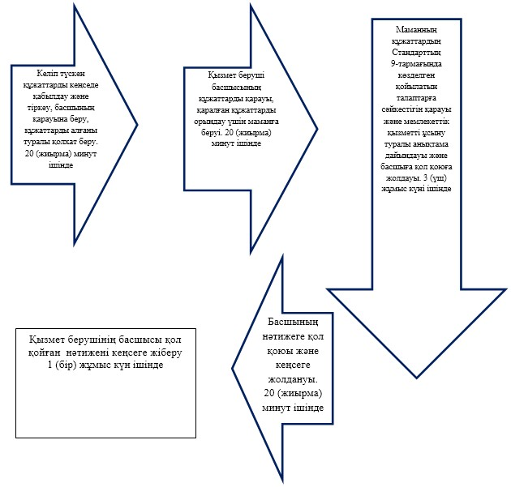

|  |  |
| --- | --- |
|  | "Жалпы білім беретін мектептердегі білім алушылар мен тәрбиеленушілердің жекелеген санаттарына тегін және жеңілдетілген тамақтандыруды ұсыну" мемлекеттік қызмет регламентіне 2-қосымша |

"Электронды үкімет" порталы арқылы мемлекеттік қызмет көрсетуді алу сызбасы

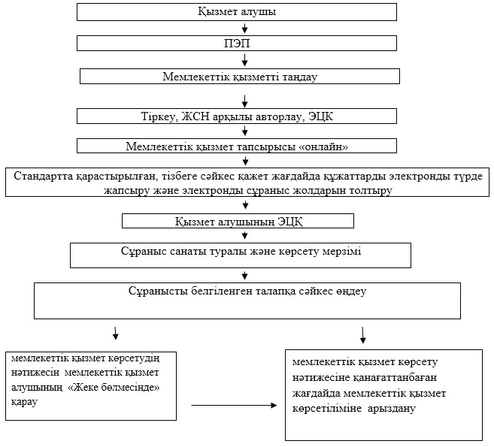

|  |  |
| --- | --- |
|  | "Жалпы білім беретін мектептердегі білім алушылар мен тәрбиеленушілердің жекелеген санаттарына тегін және жеңілдетілген тамақтандыруды ұсыну" мемлекеттік қызмет регламентіне 3-қосымша |

"Ішінара автоматтандырылған" мемлекеттік қызмет көрсету кезінде функционалдық өзара іс-қимылдың № 1 диаграммасы

